**Manuel Utilisateur**

## 1/ Environnement Technique

L’application est développée avec :

* Visual studio 2015
* Visual studio code
* Node.js 8.1.3
* NPM 5
* Asp.net core 1.0
* .Net Framework 4.7
* Entity Framework 6
* Angular 5
* Bootstrap 4
* Fontawesome 4.7
* XUnit 2.1
* Moq 4.8

## 2/ Interface Flights

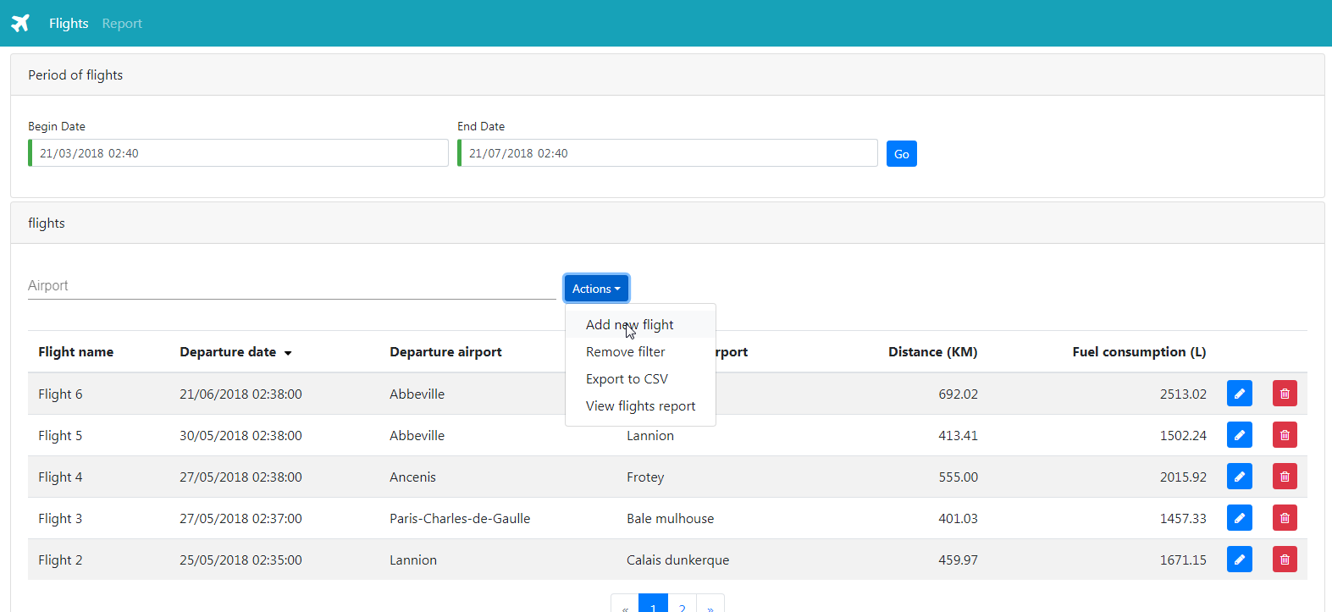

## 3/ Interface Report

